Лабораторная работа №4

Системы линейных уравнений

Демидова Екатерина Алексеевна

Содержание

# 1 Цель работы

Научиться решать системы линейных уравнениий с помощью системы для математических вычислений Oсtave.

# 2 Задание

* Решить СЛАУ с помощью Метода Гаусса
* Решить СЛАУ, применив левое деление
* Найти LU-разложение
* Найти LUP-разложение

# 3 Теоретическое введение

Система линейных уравнений в общем виде записывается следующим образом:

$$\left\{\begin{matrix} & a_{11}x_{1}+a_{12}x_{2}+…+a_{1n}x_{n}=b_{1} \\ & a_{21}x_{1}+a_{22}x_{2}+…+a_{2n}x_{n}=b_{2} \\ & ⋮ \\ & a_{m1}x_{1}+a_{m2}x_{2}+…+a_{mn}x_{n}=b_{m}\end{matrix}\right.$$

где $a_{ij}$- коэффициенты при неизвестных переменных $x_{i}$, $x_{j}$ и т.д., $b_{i}$- свободные члены.

Матрица $A$ называется основной матрицей системы, $b$— столбцом свободных членов. Алгоритм решения СЛАУ методом Гаусса подразделяется на два этапа [1]. – На первом этапе осуществляется так называемый прямой ход, когда путём элементар- ных преобразований над строками систему приводят к ступенчатой или треугольной форме, либо устанавливают, что система несовместна. А именно, среди элементов первого столбца матрицы выбирают ненулевой, перемещают его на крайнее верхнее по- ложение перестановкой строк и вычитают получившуюся после перестановки первую строку из остальных строк, домножив её на величину, равную отношению первого элемента каждой из этих строк к первому элементу первой строки, обнуляя тем самым столбец под ним. После того, как указанные преобразования были совершены, первую строку и первый столбец мысленно вычёркивают и продолжают пока не останется матрица нулевого размера. Если на какой-то из итераций среди элементов первого столбца не нашёлся ненулевой, то переходят к следующему столбцу и проделывают аналогичную операцию. – На втором этапе осуществляется так называемый обратный ход, суть которого заключается в том, чтобы выразить все получившиеся базисные переменные через небазисные и построить фундаментальную систему решений, либо, если все переменные являются базисными, то выразить в численном виде единственное решение системы линейных уравнений. Эта процедура начинается с последнего уравнения, из которого выражают соответствующую базисную переменную (а она там всего одна) и подставляют в предыдущие уравнения, и так далее, поднимаясь наверх. Каждой строчке соответ- ствует ровно одна базисная переменная, поэтому на каждом шаге, кроме последнего (самого верхнего), ситуация в точности повторяет случай последней строки.

Приведём пример использования Octave[2]:

Решение систем уравнений с помощью операций линейной алгебры над векторами и матрицами.

b = [4; 9; 2] # Column vector  
A = [ 3 4 5;  
 1 3 1;  
 3 5 9 ]  
x = A \ b # Solve the system Ax = b

Кроме того, в Octave есть функция для LU- и LUP-разложений: lu(A)

# 4 Выполнение лабораторной работы

Для данной в задании системы линейных уравнений построим расширенную матрицу и передадим её в переменную B. Затем попробуем получить конкретный элемент матрицы и строку. С помощью этой функции Octave сможем реализовать явно метод Гаусса. Сначала добавим к третьей строке первую строку, умноженную на −1, далее добавим к третьей строке вторую строку, умноженную на −1.5. Матрица теперь имеет треугольный вид. Получим ответ, выразив сначала базисную переменную в последней строке, поделив четвертый элемент на 3, затем подставив полученное значение в предпоследнюю строку и так далее. также решим эту СЛАУ с помощью функции rref(B). Чтобы увеличить количество отображаемых знаков после запятой используем функцию format long. (рис. [1])

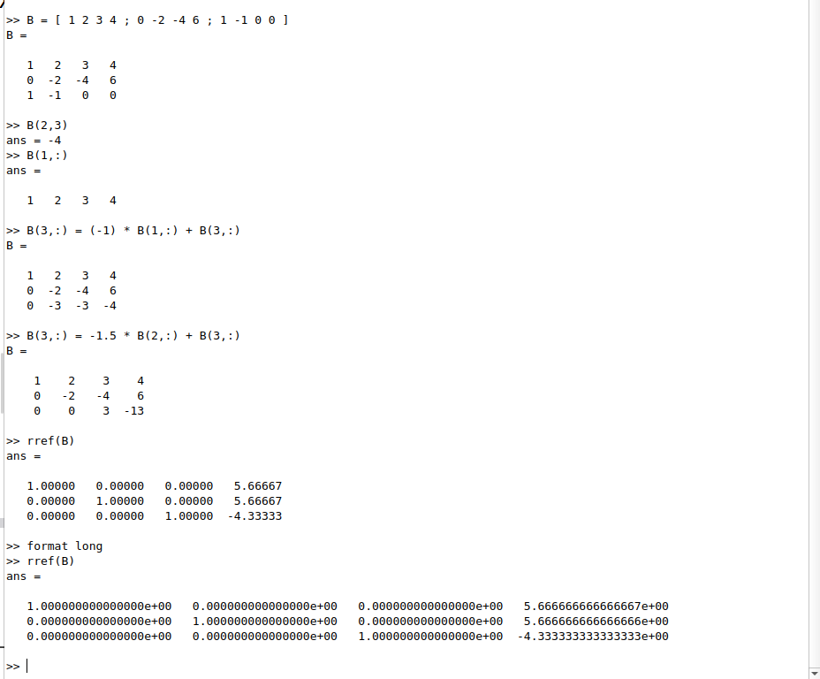

Figure 1: Метод Гаусса

строенная операция для решения линейных систем вида

$$Ax=b$$

в Octave называется левым делением и записывается как A Это концептуально эквивалентно выражению $A^{−1}b$. Снова введём расширенную матрицу, выделим из неё квадратную матрицу A и вектор b, а затем найдём вектор $x$ с помощью левого деления (рис. [2])

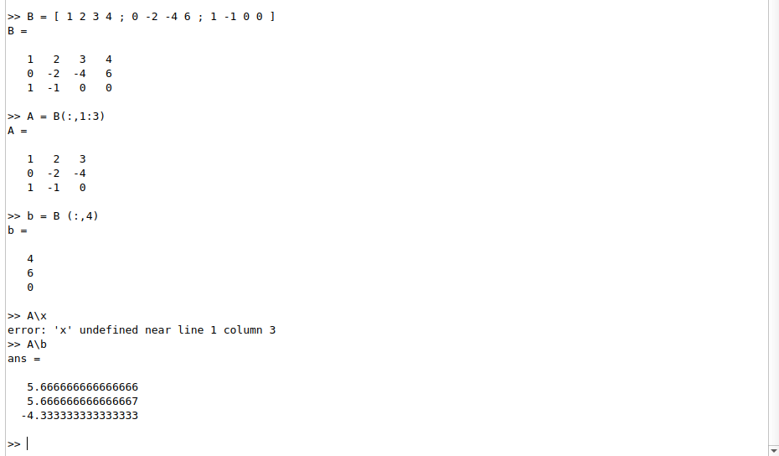

Figure 2: Левое деление

С помощью функции lu() d Octave распишем LU-разложение матрицы A (рис. [3]):

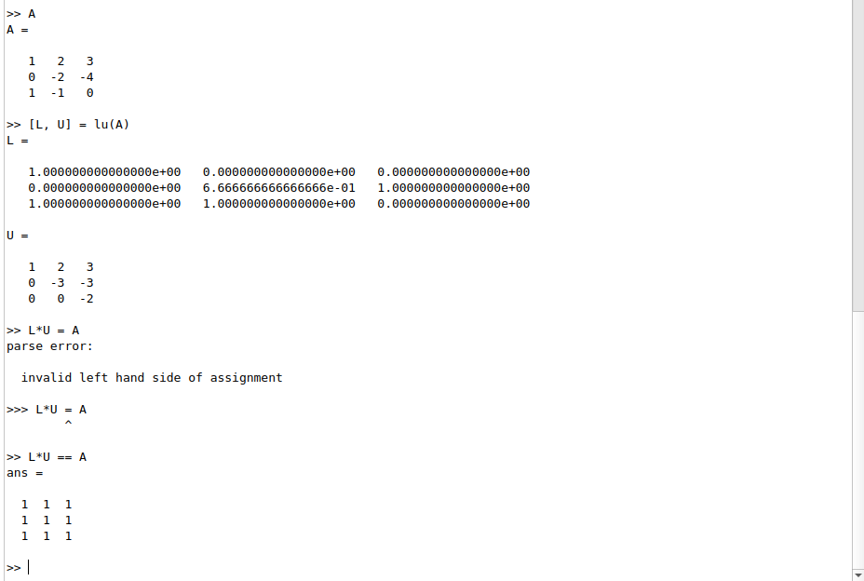

Figure 3: LU-разложение

С помощью функции lu() d Octave распишeм LUP-разложение матрицы A (рис. [4])

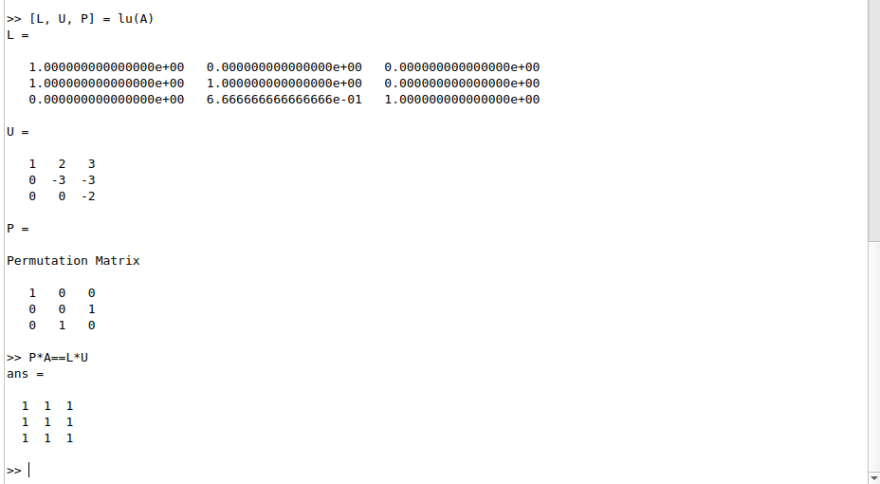

Figure 4: LUP-разложение

# 5 Выводы

В результате выполнения работы научились решать системы линейных уравнениий с помощью системы для математических вычислений Oсtave.

# Список литературы

1. Метод Гаусса [Электронный ресурс]. Wikimedia Foundation, Inc., 2023. URL: <https://ru.wikipedia.org/wiki/%D0%9C%D0%B5%D1%82%D0%BE%D0%B4_%D0%93%D0%B0%D1%83%D1%81%D1%81%D0%B0>.

2. GNU Octave Documentation [Электронный ресурс]. Free Software Foundation, 2023. URL: <https://docs.octave.org/latest/>.